**テスト環境構築手順**

1. 「https://www.docker.com/products/docker-toolbox」にて、「」をクリックして、DockerToolboxをダウンロードする。
2. DockerToolbox.exeをクリックして、インストールする。
3. DockerToolboxをインストール時に、下記の画面が表示されたら、「Install VirtualBox with NDIS5 driver[default NDIS6]」のチェックを入れて、引き続き、インストールを実施する。

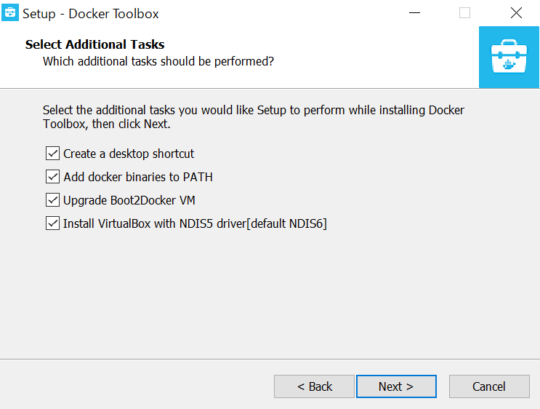

1. インストール時に、承認画面などを表示された場合、すべて、「OK」をクリックして、最後まで、完了させてください。
2. 「DockerToolbox」と「VirtualBox」のインストールを完了後に、「Oracle VM VirtualBox」をクリックして、起動する。
3. 「Oracle VM VirtualBox マネージャー」画面が表示されたら、「設定」をクリックする。「共有フォルダー」-「共有フォルダーの追加」が表示されたら、下記の項目を設定して、「OK」をクリックする。

・フォルダーのパス：“SVNのソース格納場所”

・フォルダ－名：/srv/docker/phpbase

・自動マウント：チェックを入れる

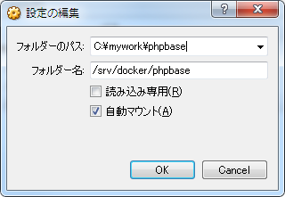

1. 「Docker Quickstart Terminal」を起動する。（初期実行時に少し時間がかかります）
2. 「**Docker Quickstart Terminal**」を起動し、下記のCMDを順に実行する。

cd {path/to/phpbase}

docker-compose build

docker-compose up -d

1. 「Docker Quickstart Terminal」で、下記のCMDを実行して、「State」が「UP」になっていることを確認する。

docker-compose ps

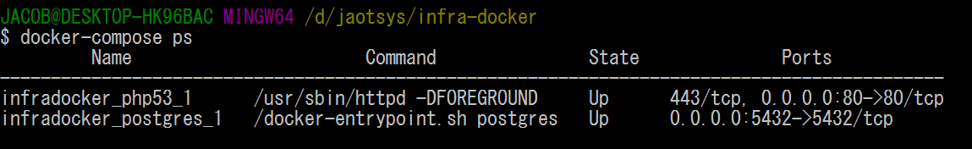

1. 引き続き**Docker Quickstart Terminal**上で、下記のCMDを順次に実行する。
   1. eval $("D:\Program Files\Docker Toolbox\docker-machine.exe" env)　※
   2. ./initdb.bat

※パスは、インストール時に、Docker Toolbox\docker-machine.exeが存在する場所である。

1. PGAdmain IIIを起動して、「サーバに接続の追加」をクリックして、下記の情報を入力してOK、対象サーバに接続する。

名前：“何でもいい”

ホスト：192.168.99.100 (規定値、IPが違う場合がある)

→IPは、「Docker Quickstart Terminal」で、「docker-machine ls」を実行して、確認できる

DBメンテナンス：postgres

ユーザ名：postgres

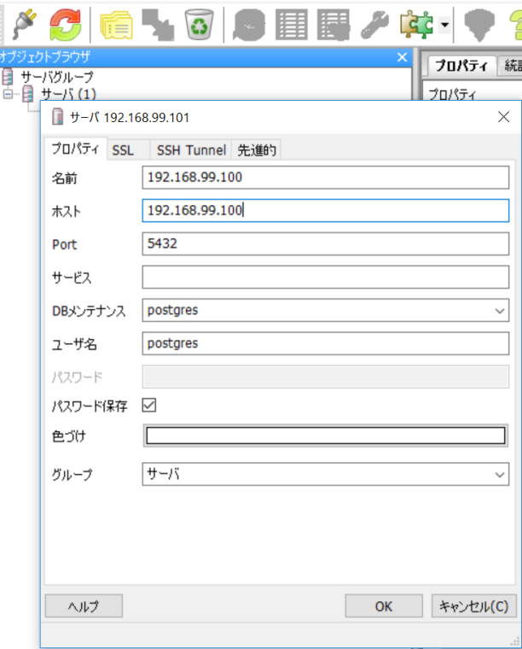

1. 「対象サーバ」-「membermanagement」-「public」-「テーブル」-「ci_sessions」-「列」-「id」の順に展開して、長さが40から128に変更する。

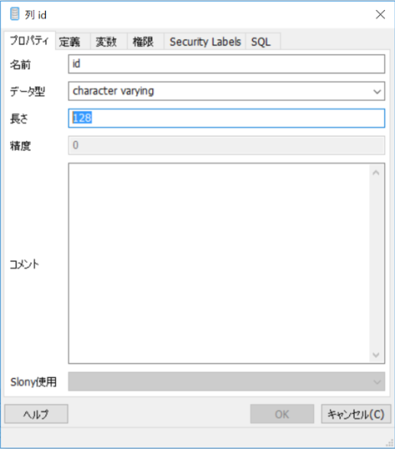

1. 「対象サーバ」-「otwebdb_new」-「public」-「テーブル」-「t_kain」を右クリして、「データビュー」-「先頭100行の表示」の順に選択し、下記のように値を追加する。

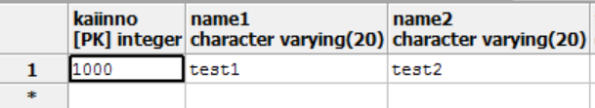

1. 下記の項目を利用して、ポータルへアクセスする。

URL：<http://192.168.99.100/portal/index> ※

id:1000

パスワード:aoi_yama

※IPは、「Docker Quickstart Terminal」で、「docker-machine ls」を実行して、確認できる